
ОБЩЕСТВО С ОГРАНИЧЕННОЙ ОТВЕТСТВЕННОСТЬЮ
«ЛАЗЕРТАГ»

ПАСПОРТ

Смоленск
Система подрыва бронетехники
«Купол v 3.0»

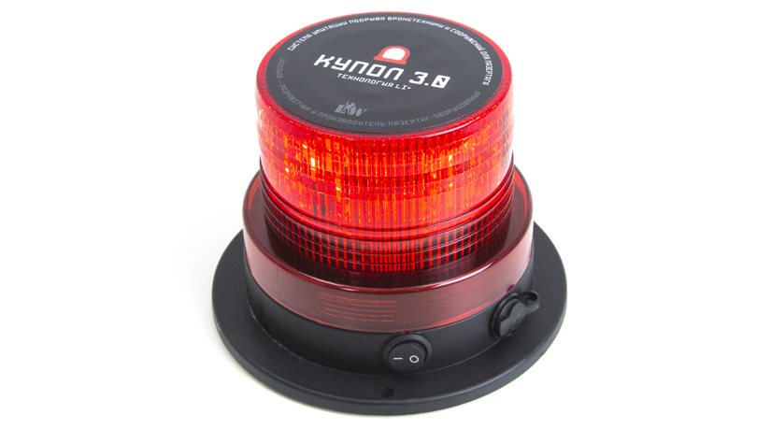

ПАСПОРТ ИЗДЕЛИЯ

Смоленск

7. Гарантийные обязательства
Изготовитель гарантирует надёжность эксплуатации индивидуального комплекта LASERWAR при соблюдении потребителем условий эксплуатации. Техническая поддержка осуществляется в течение 12 месяцев со дня продажи. Изготовитель обязуется безвозмездно заменить или отремонтировать индивидуальный комплект оборудования при условии соблюдения потребителем правил транспортировки, хранения, эксплуатации и оплаты доставки неисправного оборудования до г. Смоленск.

8. Контактная информация

Официальный сайт:
www.laserwar.ru

Электронная почта:
info@laserwar.ru
sale@laserwar.com
support@laserwar.com

Дата покупки: _________________________


______________________________________

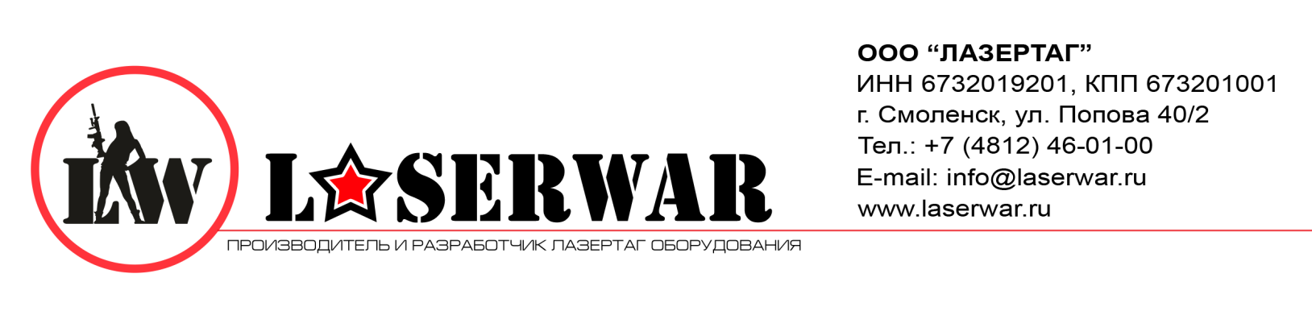
Уважаемый покупатель!
ООО «Лазертаг» приветствует Вас и благодарит за то, что вы остановили свой выбор на нашей продукции, а также выражает уверенность что приобретённое Вами изделие принесёт Вам удовольствие и прослужит долго. Данный талон устанавливает гарантийную ответственность на изделие в объёме, предусмотренном Законом Российской Федерации «О защите прав потребителей».
Данный гарантийный талон действителен в течении 12 месяцев со дня покупки изделия при соблюдении условий гарантии.
Условия гарантии:
1. Гарантия обретает силу при предъявлении настоящего талона, в котором указаны серийный номер изделия и дата его покупки, подтверждённые сервисного центра.
2. Настоящие гарантийные обязательства распространяются на изделия, приобретённые только у официального представителя компании ООО «Лазертаг», или её Официального Дилера.
3. Настоящая гарантия недействительна, если недостатки в изделии возникли в случае:
- несоблюдения указаний Инструкции по эксплуатации;
- механического повреждения;
- попадания внутрь изделия посторонних предметов, жидкости и т.д.;
- деятельности животных;
- несанкционированного доступа к узлам и деталям изделия лиц, не уполномоченных на проведение указанных действий;
- использование изделия в целях, для которых оно не предусмотрено;
- действия непреодолимой силы (природной катастрофы, пожара, аварии и т.п.);
- выхода изделия из строя при неправильном подключении, неисправной электросети и/или плохого ухода за изделием.
4. При утрате гарантийного талона дубликат не выдаётся.

2
7
1. Описание
«Купол» крепится к транспортным средствам и предназначена для имитации нанесения данным транспортным средствам урона.

2. Область применения
«Купол» используется в сценариях, рассчитанных на использование механических транспортных средств.
3. Комплект поставки
- Купол - 1 шт.
- Паспорт изделия - 1 шт.

4. Основные технические данные
Высота, мм | 130
Диаметр, мм | 130
Время автономной работы | До 48 ч.
Тип используемого аккумулятора | Li+ (2.2 Ah; 7.4 V)
Тип зарядного устройства | Li+ (8.4V; 1000 mA)
Масса, кг | 0,47

5. Техническое обслуживание
Для нормальной работы оборудования необходимо бережно относиться ко всем элементам комплекта. Избегать загрязнения и повреждения ИК диода и фотодатчика. Не допускать попадания влаги внутрь корпуса. Избегать ударов.

Информация о проведённых ремонтах в период гарантийного обслуживания (заполняется обслуживающим центром выполняющим гарантийный ремонт)

Дата:__________________  Выполненные работы: _____________________________________________________________________  Печать сервисного центра | Дата:__________________  Выполненные работы: _____________________________________________________________________  Печать сервисного центра
Дата:__________________  Выполненные работы: _____________________________________________________________________  Печать сервисного центра | Дата:__________________  Выполненные работы: _____________________________________________________________________  Печать сервисного центра
Дата:__________________  Выполненные работы: _____________________________________________________________________  Печать сервисного центра | Дата:__________________  Выполненные работы: _____________________________________________________________________  Печать сервисного центра

3
6
6. Инструкция по применению
Для изменения параметров игрового комплекта необходимо скачать программа-конфигуратор.
Скачать ее Вы можете на сайте www.laserwar.ru в разделе «Софт».

Для подключения к конфигуратору, «Система подрыва бронетехники «Купол» должна работать в режиме конфигурации. Расположите датчики USB-базы точно напротив датчиков устройства (не далее 1 метра). При правильном подключении оборудования в программе отображается подключение оборудования. Изменив игровые настройки по своему предпочтению, запишите их.

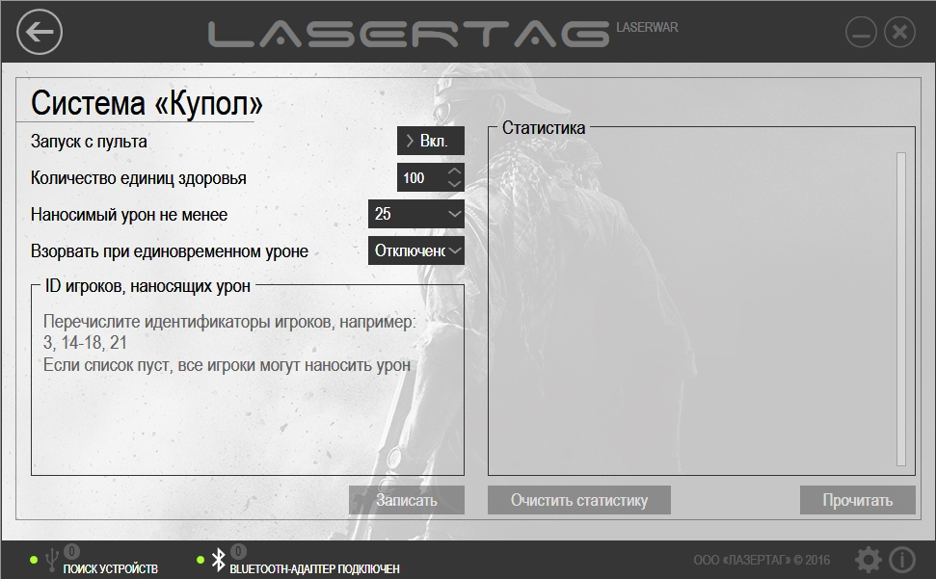

К устройству возможно подключении пиротехники. Для этого предусмотрены специальные провода для подключения реле: на них при срабатывании подаётся напряжение аккумулятора. Реле в комплект поставки не входит, его следует подобрать в зависимости от подключаемого устройства (например, пиротехники). Если вы решили сделать в игре настоящий пиротехнеческий взрыв, то рекомендуем проконсультироваться со специалистами и соблюдать технику безопасности.
Правила эксплуатации оборудования
1. Погодные условия. В процессе производства оборудование тестируется на работоспособность при различных погодных условиях. Несмотря на это, мы настоятельно не рекомендуем использовать оборудование в дождь и при температурах ниже -20°С.
Что нужно знать при эксплуатации игровых комплектов при неблагоприятных погодных условиях?
Самое главное - избегайте попадания влаги внутрь устройства. Если это произошло – прекратите эксплуатацию, просушите оборудование при комнатной температуре в течение не менее 2-х часов.

2. Источник питания. В качестве источника питания в игровом комплекте «Купол» используются литиевые аккумуляторы, емкостью 2.2 Ah.
Для зарядки аккумуляторов необходимо использовать зарядные устройства серии Li+
Заряжать только под присмотром, не более 3 часов.
Хранить оборудование необходимо в хорошо проветриваемом помещении при температуре от + 18°С до +30 °С и относительной влажности воздуха от 45 – 65%.
На элементы питания, динамики, ИК-модули гарантия 14 ДНЕЙ. Данные комплектующие являются расходными материалами.

ВНИМАНИЕ! В случае неправильной эксплуатации элементов питания (зарядка несоответствующим типом зарядного устройства) гарантия на аккумуляторы не распространяется!

4
5

